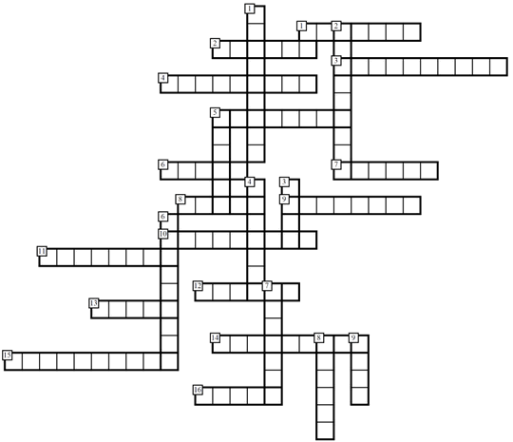

*Вопросы по горизонтали:*

1. Для какого голоса написана партия князя Игоря в опере Бородина «Князь Игорь»?
2. Персонаж оперы Глинки «Руслан и Людмила», один из соперников Руслана.
3. Кто написал оперы «Евгений Онегин», «Пиковая дама», «Иоланта»?
4. Музыкальная тема, которая звучит каждый раз при появлении на сцене или упоминании какого-либо персонажа или явление и проводится на протяжении всей оперы не менее трёх раз.
5. Первое исполнение оперы, спектакля, первой представление фильма.
6. Какой персонаж в опере Римского-Корсакова «Сказка о царе Салтане» охарактеризован с помощью песни «Во саду ли, в огороде»?
7. Немецкий композитор, крупный оперный реформатор, создатель тетралогии «Кольцо Нибелунгов», для исполнения своих опер построил театр в Байрейте.
8. Для какого голоса написана партия Юродивого в опере Мусоргского «Борис Годунов»?
9. Как называется оркестровое вступление к опере, написанное в сонатной форме?
10. Опера итальянского композитора Верди, в которой звучит знаменитая песенка герцога «Сердце красавиц склонно к измене…».
11. Как называется литературный текст оперы?
12. Кто из персонажей в опере Моцарта «Свадьба Фигаро» поёт арию «Мальчик резвый, кудрявый, влюблённый…»?
13. Как называется жанр итальянской комической оперы?
14. Как называется опера Мусоргского, которая имеет оркестровое вступление под названием «Рассвет на Москве-реке»?
15. Как называется опера Римского-Корсакова, которую композитор назвал «весенней сказкой»?
16. Жанр серьезной оперы.

*Вопросы по вертикали:*

1. Автор первой комической оперы под названием «Служанка-госпожа».
2. Вид музыкальной речи, который максимально приближен к разговорной, и способ, с помощью которого изъясняются герои оперы на сцене.
3. Вокальный ансамбль двух персонажей оперы.
4. Одна из видов оперных арий, в переводе с итальянского языка значит «маленькая ария».
5. Из произведений какого русского поэта заимствованы сюжеты опер «Евгений Онегин», «Борис Годунов», «Русалка», «Моцарт и Сальери»?
6. Героиня оперы Бородина «Князь Игорь», жена князя Игоря.
7. Опера Даргомыжского по Пушкину о дочери мельника, Наташе, обманутой и покинутой князем.
8. Страна, которая является родиной оперы.
9. Большой вокальный оперный номер для одного из певцов, в котором передаётся эмоциональное состояние персонажа.

*Ответы на кроссворд*

*По горизонтали: 1. Баритон 2. Фарлаф 3. Чайковский 4. Лейтмотив 5. Премьера 6. Белка 7. Вагнер 8. Тенор 9. Увертюра 10. Риголетто 11. Либретто 12. Фигаро 13. Буффа 14. Хованщина 15. Снегурочка 16. Сериа.*

*По вертикали: 1. Перголези 2. Речитатив 3. Дуэт 4. Ариетта 5. Пушкин 6. Ярославна 7. Русалка 8. Италия 9. Ария.*